Муниципальное общеобразовательное учреждение
«Средняя общеобразовательная школа№1»
Г. Приозерска
Ленинградской области

Конспект урока

учителя начальных классов Филюшко Виолетты Владимировны

Предмет: Основы религиозных культур и светской этики

Модуль: Основы православной культуры

Учебник: Основы православной культуры А.В.Кураев

4 класс

Тема урока: «Золотое правило этики»

Тип урока: урок открытия новых знаний

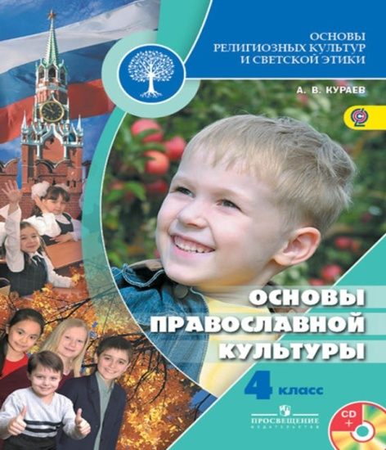

Приозерск
2020 год
Тема: «Золотое правило этики»

Тип занятия: открытие новых знаний
Цель: формирование представления о «золотом правиле этики», углубление представлений о нравственных православных категориях; неосуждение, как проявление милосердия.
Задачи:
- Познакомить с золотым правилом этики; создать условия для понимания ответственности за свои поступки на основе золотого правила этики.
- Развивать этические чувства, доброжелательность, отзывчивость, честность, преданность и верность, уважительное и заботливое отношение к людям.
- Развивать навыки смыслового чтения и слушания текстов различных жанров, умение строить речевое высказывание, слушать собеседника, вести диалог.
- Прививать стремление к нравственному совершенствованию.

Планируемые результаты:

Предметные:
Дети смогут получить представление о золотом правиле этики, как о главном правиле человеческих отношений, углубят представления о нравственных православных категориях добре и зле, правде и лжи, сформируют убеждение о значимости ответственности за свои поступки на основе золотого правила.

Метапредметные:
Регулятивные – умение определять, ставить и формулировать цели учебной деятельности на конкретном уроке; анализировать условия достижения цели на основе учёта выделенных учителем ориентиров; осуществлять контроль по результату и по действию решения учебно-познавательной задачи урока.

Коммуникативные – умение договариваться и умение выслушать собеседника и принимать решение; распределять обязанности при работе в парах, группах; выражать свои мысли с соответствующей возрасту полнотой и точностью, участвовать в коллективном обсуждении проблемы, высказывать свою точку зрения.

Познавательные – знать значение и связь терминов «этика» и «этикет», значение понятия «золотое правило этики», неосуждение, как проявление милосердия в русской православной культуре; умение искать информацию в учебной книге, в словарях, понимать информацию.

Личностные: умение выделять нравственные аспекты поведения, формирование представления о моральных нормах и правилах нравственного поведения; настроенность на доброе поведение и добрые взаимоотношения с окружающими, понимание и сопереживание чувствам других людей.

Формы организации учебной деятельности:
- Фронтальная работа
- Групповая работа
- Индивидуальная работа

Виды деятельности: беседа, работа с иллюстрациями и раздаточным материалом, работа со словарями, прослушивание, работа в группах с источниками информации, игра, работа с текстом, решение проблемных вопросов.

Используемые технологии:
Технология деятельностного метода обучения, технология проблемно-диалогического обучения, технология продуктивного чтения и слушания, игровые технологии, здоровьесберегающие технологии, технология сотрудничества, технология развития критического мышления, групповая технология, ИКТ.

Ключевые понятия: этика, этикет, «золотое правило этики», неосуждение.

Оборудование: мультимедийная презентация, раздаточный материал, учебник: Кураев А.В. Основы религиозных культур и светской этики. Основы православной культуры, 4 класс. – М.: «Просвещение», 2019; словари: «Толковый словарь русского языка» С.И.Ожегова, «Толковый словарь живого русского языка» В. Даля, Петрова М. В. Словарь иностранных слов- МРО классик; СПБ.: ООО «Издательство «Пальмира», 2017.-280 с. Познаём и учимся; музыкальное сопровождение : В. Моцарт симфония №17, № 6, колокольный звон; репродукция картины В. Паленова «Христос и грешница», свеча, огонь, бумажные листы, карточки и фигуры для рефлексии.

.

Ход урока

1 Организационный момент. Создание положительного настроения. Рефлексия начала урока.
Цель: мотивировать учащихся к учебной деятельности посредством создания эмоциональной обстановки.
Методы и приёмы: создание ситуации успеха, словесный метод.
Формы организации деятельности: фронтальная, индивидуальная

Прозвенел уже звонок (Слайд №1)
Так начнём же наш урок.
И пусть он всем
Нам будет только впрок.

- Ребята, у меня сейчас отличное настроение. А с каким настроением на урок пришли вы? Покажите смайлик, настроение которого совпадает с вашим настроением. Частичку своего настроения дарю тем ребятам, у кого смайлики были грустные, чтобы новый материал, воспринимался легко, с интересом и пользой.
2 Актуализация опорных знаний. Проверка домашнего задания.
Цель: актуализировать учебные знания и умения, мыслительные операции, необходимые для восприятия нового материала.
Методы и приёмы: словесный метод.
Формы организации деятельности: фронтальная, индивидуальная, групповая

- Начать занятие хочется с отрывка из стихотворения Э. Асадова
(Слайд №2), выдающегося отечественного поэта и прозаика, героя Советского Союза, удивительного по силе духа и мужеству человека, потерявшего зрение в юности, но нашедшего в себе силы жить и творить для людей.
Внимательно послушайте отрывок и ответьте на вопрос: «Каким положительным человеческим качеством советует воспользоваться автор, чтобы сохранить дружбу?» (Слайд №3)

Во время чтения звучит симфония № 17 В.А.Моцарта
Если друг твой в словесном споре
Мог обиду тебе нанести,
Это горько, но это не горе,
Ты потом ему все же прости.

В жизни всякое может случиться,
И коль дружба у вас крепка,
Из-за глупого пустяка
Ты не дай ей зазря разбиться.
Ответы детей (Умением прощать, терпимостью, милосердием)

-Всё верно. А давайте назовём как можно больше слов синонимов к слову милосердие. (Жалость, сострадание, сострадательность, сердоболие, сердобольность, благостыня, благосердие, гуманность). (Слайд №4)
-У кого получилось выполнить творческое задание (синквейны к слову милосердие)? Давайте послушаем желающих. (3-4 человека читают синквейны).
-Молодцы! Чётко подобраны слова, характеризующие ключевое слово, фразы и предложения, показывающие ваше отношение к теме. А самое главное, как же много положительных человеческих качеств было названо!
А теперь предлагаю вам подумать, какие положительные качества есть у ребят нашего класса. У каждой группы есть зелёный листок со словами, вам необходимо выбрать и назвать из них только 1 самое распространённое на ваш взгляд качество (Приложение 1)
Внимание! (Слайд №5) Работая в группе, не забывайте о наших правилах!
(1 ученик из каждой группы озвучивает ответ)
-Настолько приятно слышать о положительных качествах ребят нашего класса! При озвучивании ваши глазки блестели.

3 . Самоопределение к деятельности.
Цель: обеспечить понимание учащимися цели учебно-познавательной деятельности, постановка специальной проблемной задачи, в которой отображается практический смысл темы.
Методы и приёмы: словесный и проблемный методы, игровой, частично-поисковый.
Формы организации деятельности: фронтальная, групповая
-Да, каждому человеку необходима похвала близкого человека, а особенно понимание! Но, к сожалению, в современном мире не все обладают этим качеством. А что же нам, людям, необходимо, чтобы мы научились правильно реагировать на поступки другого человека? Ответить на этот вопрос нам поможет тема сегодняшнего урока.
А узнать мы её сможем, только разгадав ребус.
Предположить, какое слово будет ключевым в нашей теме вам помогут несколько иллюстраций, назовите, что их объединяет (работа в группах). (иллюстрации) (Приложение 2) (Правило)
( Слайд № 6) Да, это слово «правило». Сегодня мы будем говорить о правиле общения между людьми. Есть два похожих по звучанию слова «этика» и «этикет». Найдите значения этих слов в словаре. (Работа со словарями)
Обсудите в группе, какое из этих слов будет вторым в теме нашего урока, используйте определения этих слов (работа в группах).
(Слайд №7, 8) Помощники-лингвисты, ученики, которые углублённо проработали материал, пользуясь различными словарями, корректируют ответы учащихся, разъясняют, дополняют:
ЭТИКА, -и, ас. 1. Философское учение о морали, ее развитии, принципах, нормах и роли в обществе. 2. Совокупность норм поведения (обычно применительно к какой-н. общественной группе). Парламентская э. Врачебная э. Э. ученого. || прил. этический, -ая, -ое. Этические нормы. (то есть это наука) ЭТИКЕТ, -а, м. Установленный, принятый порядок поведения, форм обхождения. Дипломатический э. Речевой э. || прил. этикетный, ая, -ое.
-Да, сегодня у нас правило этики – правило человеческих взаимоотношений.
(Слайд № 9) Третьим словом темы является слово, имеющее переносное значение. Назовите его. (Золотое дело)
-Хорошо. Предположите, почему же это правило назвали золотым? (Полезное, хорошее).
-Предположите, а какова же цель нашего урока. (Узнать об этом правиле, применять его).
-Правильно! Во все времена люди хотели жить счастливо. Как это сделать и возможно ли это? Давайте попробуем разобраться вместе.

4 этап: Открытие новых знаний.
Цель: обеспечить открытие и усвоение учащимися новых знаний.
Методы и приёмы: методы словесной и наглядной передачи информации, исследование.
Формы организации деятельности: фронтальная, индивидуальная, групповая.

Работа с учебником, карточками.
-Каждой группе я предлагаю поработать с разными заданиями индивидуально (Слайд № 10)
1 группа. Вам необходимо подумать и записать, как бы вы хотели, чтобы к вам относились люди в разных ситуациях. Задания на жёлтых листочках.
Те ребята, у которых возникнут затруднения, можно воспользоваться Карточкой 1 (для слабоуспевающих учащихся) (Приложение 4 (1 гр.)
2 группа. Поработайте с учебником стр. 67 и запишите на листочках золотое правило этики. (Приложение 4 (2 гр.)
3 группа. Поработайте с учебником стр. 68 прочитайте рубрику «Это интересно» (Слова Христа из Евангелия) и ответьте письменно на вопрос: К чему призывает нас Христос? (Приложение 4 (3 гр.)
Во время работы звучит симфония № 6 В.А.Моцарта «Музыка ангелов»

Посмотрим, что у вас получилось. (Обсуждение написанного 1 группой.) (Слайд № 11)
А всегда ли люди к вам так относятся? (Нет) Но это возможно! А что же для этого необходимо? Озвучьте, какие слова Христа у православных людей считаются золотым правилом этики. (Заслушиваем ответ 2 группы. Христос сказал: «Итак, во всём, как хотите, чтобы с вами поступали люди, так поступайте и вы с ними»). (Слайд № 12,13)
К чему призывает нас Христос? Для этого давайте вслушаемся в слова Христа из Евангелия.
(1 ученик (опережающее задание) читает наизусть «Слова Христа из Евангелия»)
Заслушаем ответ 3 группы. (Христос призывает не судить, быть милосердными , прощать).
- Объясните выражения, встретившиеся в словах Иисуса (Слайд № 14):
- «Сучок в глазе брата твоего» – это плохие поступки других людей
- «Бревно в твоём глазе» - это наши плохие поступки
- Лицемер – это человек, который осуждает других, не
- замечая собственных ошибок, говорит неправду
- Быть милосердным – это значит уметь прощать других
-Верно! А сейчас послушайте притчу под названием «Чужие грехи» и сопоставьте её со словами Иисуса Христа, сказанными на Нагорной проповеди.
(Чтение наизусть подготовленного ученика). (Слайд № 15)
Звучит симфония №17 В.А.Моцарта
В египетском монастыре, где жил старец Моисей (христианский подвижник), один из монахов выпил вина. Монахи попросили Моисея сделать строгий выговор виновнику. Моисей помолчал. Потом взял дырявую корзину, наполнил ее песком, повесил корзину за спину и пошел. Песок же через щели сыпался за его спиной. Недоумевающим монахам старец ответил: «Это грехи мои сыплются сзади меня, но я не вижу их, потому что иду судить чужие грехи».
-О чем же говорится в обоих случаях, словах Иисуса Христа и притче? (Грехи других, даже маленькие, мы часто замечаем, а свои собственные грехи, не замечаем.)
-Молодцы!

Физкультминутка (Слайд № 16, 17)
-Давайте немного отдохнём. Мы с вами отправимся в виртуальное путешествие, но не в будущее, а в прошлое, и подойдём к тому месту, где мы с вами уже не раз бывали, жемчужине под голубыми небесами - Собору Пресвятой богородицы. Ведь там нашей душе всегда спокойно, уютно и тепло.
Храм
Храм – это особый дом, посвящённый Богу. | Руки разводят вперёд – в стороны,
Хорошо, когда идём мы к его порогу! | опускают руки, шагают на месте,
С высоты на нас глядят лики на иконах | останавливаются, поднимают вверх голову и руки,
Не спеша, не торопясь, мы кладём поклоны. | делают поклон.
Колокольня
Колокольня – это башня, где звонят колокола,  Нас, зовя от дел домашних на духовные дела. | Поднимают руки вверх, покачивают синхронно обеими руками вправо-влево;
И в небо стая голубей взметается стрелой,  И крыльями меня обнял Хранитель-Ангел мой. | выполняют маховые движения руками/, обеими руками обхватывают себя.

-На этой доброй ноте мы продолжим работу. Итак, неосуждение!

5 этап: Первичное закрепление с проговариванием во внешней речи.
Цель: закрепить новый материал, повторить знания о «золотом правиле этики».
Методы и приёмы: методы словесной и наглядной передачи информации, исследование.
Формы организации деятельности: фронтальная, индивидуальная.

Работа по картине В.Поленова «Христос и грешница».
- Уберечься от осуждения очень сложно. В этом нам должна помогать память о своих собственных ошибках и недостатках.
- (Слайд № 18) Посмотрим на картину Василия Поленова «Христос и грешница. Кто из вас без греха?» Вокруг Христа множество народа. Женщину ведут на суд, она согрешила. В Иудее были строгие правила. И по закону того времени ее могут забить камнями до смерти. Она знает, что с ней будет? (Ответы)
- Какие чувства она испытывает? (Стыд, страх, отчаяние, надежду…)
- Как вы думаете, много камней полетит в нее? (Ответы)
-Чтение учителем учебника с.68: «Христос не стал призывать людей нарушить закон. Он просто сказал: «Пусть первый камень бросит тот из вас, кто сам не согрешил».
- Как вы думаете, сколько камней полетело? (Ответы)
-«Люди задумались, каждый вспомнил что-то свое. И все тихо разошлись». В нее не полетел ни один камень…
-Почему же осуждение - это плохо? (Люди сами не безгрешны; сами совершают нехорошие поступки)
-Зло надо выявлять, искоренять. (Слайд № 19) Но человек и его дурной поступок (грех) – не одно и то же. Поэтому в Православии есть правило: «Люби грешника и ненавидь грех». А «любить грешника» означает помочь ему избавиться от его греха.

6 этап: Подведение итогов.
Цель: провести анализ и дать оценку успешности достижения цели, наметить перспективу последующей работы.
Методы и приёмы: словесный метод, наглядный,
Формы организации деятельности: фронтальная, индивидуальная.

-Давайте подведём итог.
Перед вами свеча, спички, листки бумаги. А чем эти листки отличаются? (Размером, качеством, ценностью). А вся ли бумага горит? (Да) Демонстрация (зажигая один за другим приготовленные листочки.)
-А как вы думаете, горят ли деньги, хотя это ценная бумага. (Да)
-А как вы думаете, с кем или с чем можно сравнить эти листочки? (С человеком).
-Да, правильно. А свойства бумаги с чем? (С нашими качествами, поступками)
-Библия говорит, что все были бы обречены на смерть (как эти сгоревшие листочки), если бы не жертва Христа, через которую была явлена любовь Бога к человеку.
-Продолжите моё предложение, основываясь на материале сегодняшнего урока. Если в сердцах людей живёт любовь, то она должна не осуждать, а … (Видеть хорошее, прощать грехи, помогать …) (Из каждой группы по 1 человеку выходят ученики и выбирают из предложенных слов только те, которые продолжат предложение).
-Достигнута ли цель на уроке? (Да. Узнали о «золотом правиле этики» (не делать другим, того чего мы не хотели бы для себя); узнали, как уберечься от осуждения других людей).

7 этап: Домашнее задание
Цель: обеспечить понимание цели, содержания и способов выполнения домашнего задания.
Методы и приёмы: словесный метод, наглядный.
Формы организации деятельности: фронтальная.

- И как же без домашнего задания (Слайд № 20)
Стр. 67-69 (прочитать)
По выбору 1) стр.69, вопрос № 4;
2) Составить список правил поведения в классе, которые помогут помнить нам о золотом правиле.

8 этап: Рефлексия
Цель: осознание обучающимися своей учебной деятельности, самооценка результатов работы и работы всего класса.
Методы и приёмы: словесный метод.
Формы организации деятельности: фронтальная, индивидуальная.

(Слайд № 21, 22)
С помощью сигнальных геометрических фигурок ответьте на вопросы:
Да-зелёная, не совсем-жёлтая, нет- красная)
Тема урока была интересна
На уроке я работал активно
Своей работой на уроке я доволен

Материал урока для меня был понятен
Полезен ли для меня был урок
Настроение в конце урока у меня (показывают смайлик)

Список использованной литературы:

- Кураев А.В. Основы религиозных культур и светской этики. Основы православной культуры, 4 класс. – М.: «Просвещение», 2019
- Толковый словарь русского языка С.И.Ожегова, М, 2008
- Толковый словарь живого великорусского языка: В 4 т. – СПб.., В.И.Даля.
- Петрова М.В. Словарь иностранных слов- МРО классик; СПБ.: ООО «Издательство «Пальмира», 2017.-280 с. Познаём и учимся.

Интернет ресурсы:

- http:// www.openclass.ru/201160
- http://vsevteme.ru/network/1544 Сообщество преподавателей курса "Основы православной культуры"
- https://www.prosv.ru
- http://vk.com/public33370915
- https://www.uchportal.ru/load/267-1-0-46812
- https://yandex.ru/search/?text=В%20египетском%20монастыре%2C%20где%20жил%20старец%20Моисей%20(христианский%20подвижник)%2C%20один%20из%20монахов%20выпил%20вина.&clid=2270884&win=280&&lr=10883
- slovariki.org›Толковый словарь Ожегова›40425

Приложение 1.

Милосердие, доброта, щедрость, трудолюбие, аккуратность, справедливость, ответственность, бережливость, внимательность, неосуждение.
Приложение 2.

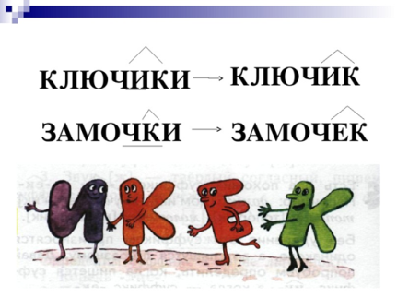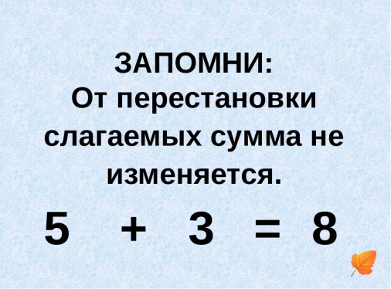
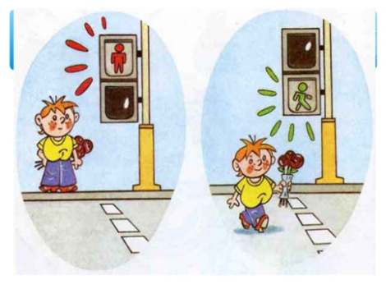
Приложение 3.

Железная цепь, золотое дело, золотые часы, умный ученик, зелёная трава

Приложение 4.
(1 группа)
Подумай и напиши, как ты хочешь, чтобы к тебе относились другие люди?

1. В беседах и спорах _________________________________________________________
2. При встрече _______________________________________________________________
3. В трудной ситуации ________________________________________________________
4. В болезни _________________________________________________________________
5. В играх ___________________________________________________________________
6. Когда я ошибаюсь __________________________________________________________
7. Когда у меня что-то получается_______________________________________________

Карточка №1
Я хотел(а) бы, чтобы меня …
умели выслушать, не перебивали, давали высказаться, были приветливы, были внимательны, помогали, не осуждали (поддерживали), поддерживали, не обзывали, не дразнили, не обижали, понимали, не смеялись, радовались за меня, хвалили.

(2группа)
Поработайте с учебником стр. 67 и запишете на листочках золотое правило этики.

